DEFI CULTUREL CYCLE 1
Les 3 valeurs de l’olympisme sont :
EXCELLENCE AMITIE RESPECT

L’objectif de ce défi est de formuler un maximum de vocabulaire lié à chaque sport en s’appuyant sur les images proposées :

IMAGE 1 :
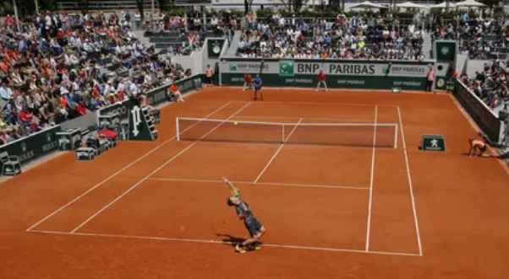
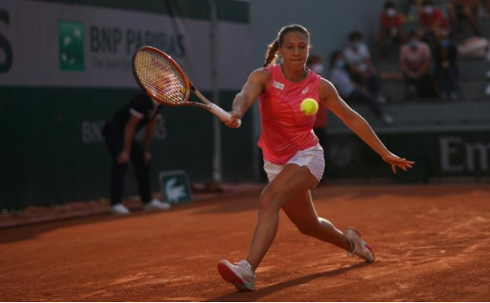

Nom du sport
Matériel
Lieu /environnement de pratique
Actions
Autres

IMAGE 2 :
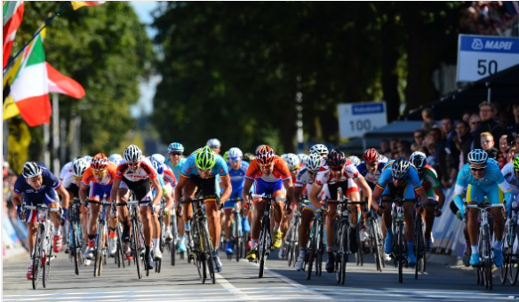

Nom du sport
Matériel
Lieu /environnement de pratique
Actions
Autres

IMAGE 3 : 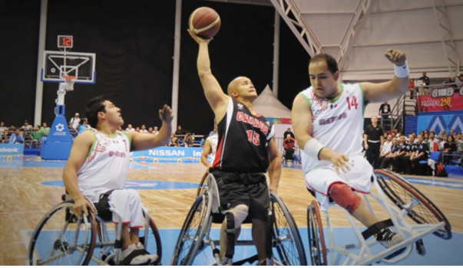

Nom du sport
Matériel
Lieu /environnement de pratique
Actions
Autres

